Неделя психологии
18.04.2022 года в рамках «Недели психологии» был проведен тренинг «Самый дружный класс» в 4 «Г» на сплоченность учащихся. Школьный психолог предложила детям поиграть в упражнение «Передай эмоции».
Целью игры было развить социальный интеллект, учить распознавать эмоции. Дети с удовольствием выполняли задания, делились своими впечатлениями, а в завершении урока дружно обнялись.
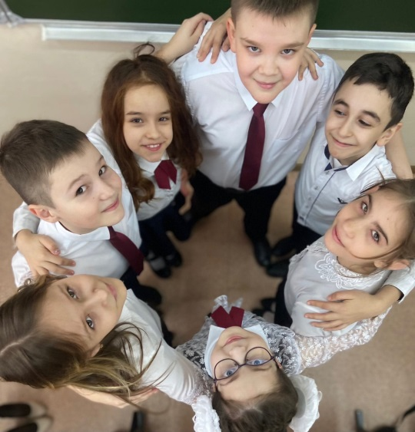
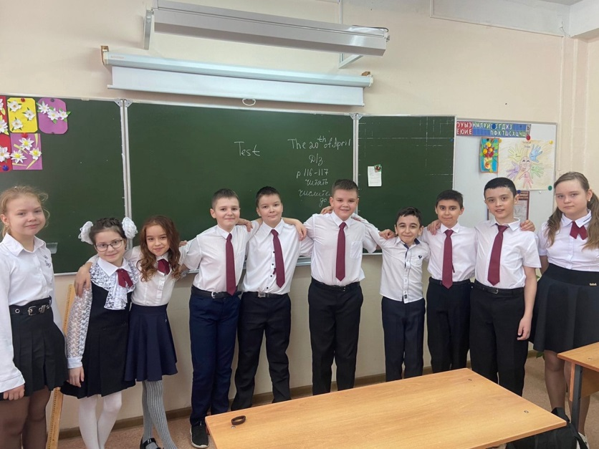

Детский телефон доверия
20.04.2022 года во 2 «Д» классе, совместно с психологом школы, прошел тематический классный час «Ты не один, мы вместе».
Целью урока было сообщение элементарных сведений о службе телефона доверия и примерных ситуациях когда можно туда обращаться за помощью. В конце занятия укрепили полученные знания и выявили отношение к мероприятию. Дети охотно делились своими впечатлениями.
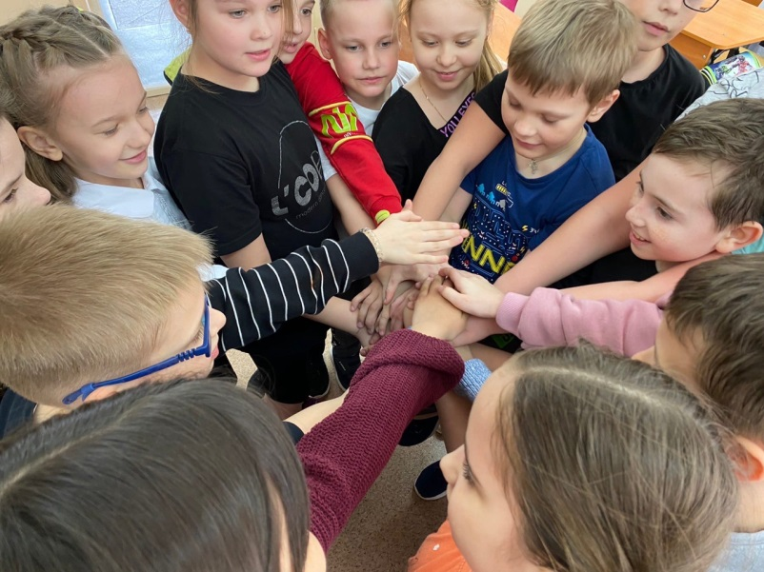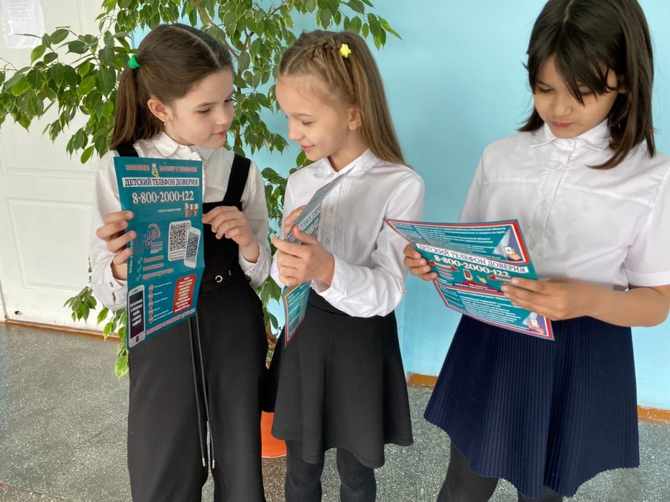

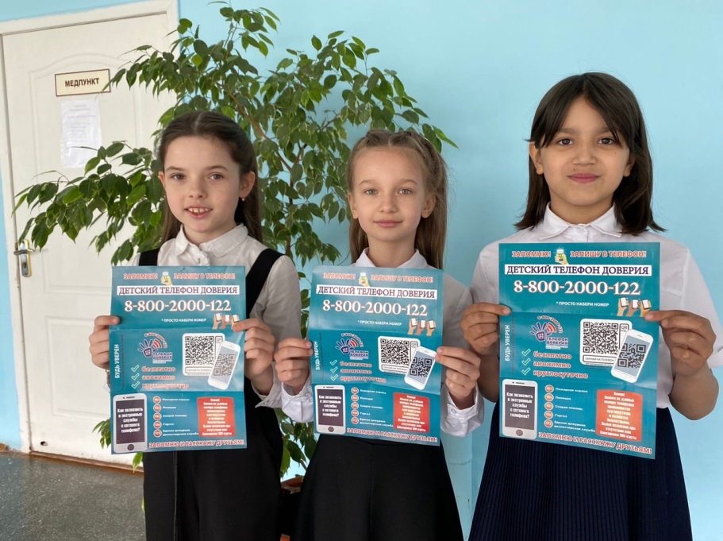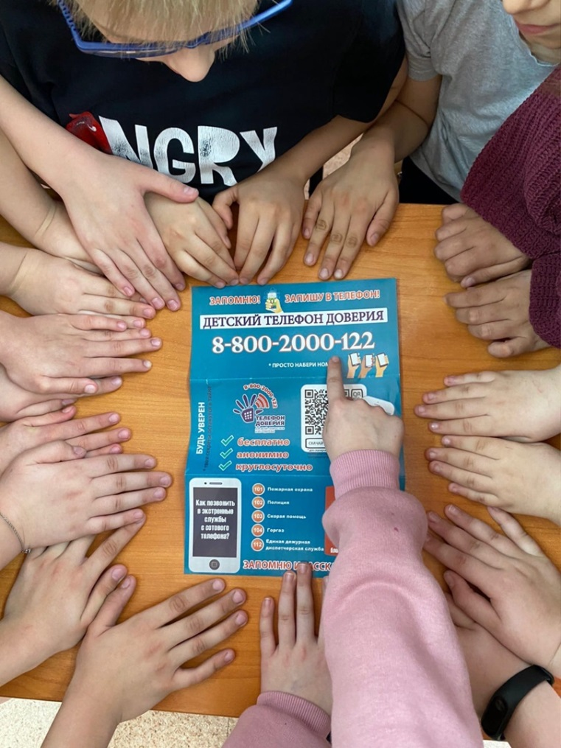

Неделя психологии
19.04.2022 года в рамках «Недели психологии» было проведено тестирование в 7х классах на «Психологическое состояние и климат в классе». Ребята с удовольствием делились своим мнением, предлагали идеи, как сохранить теплые и дружеские отношения между собой. Так же психолог школы рассказала детям про «Почту доверия».
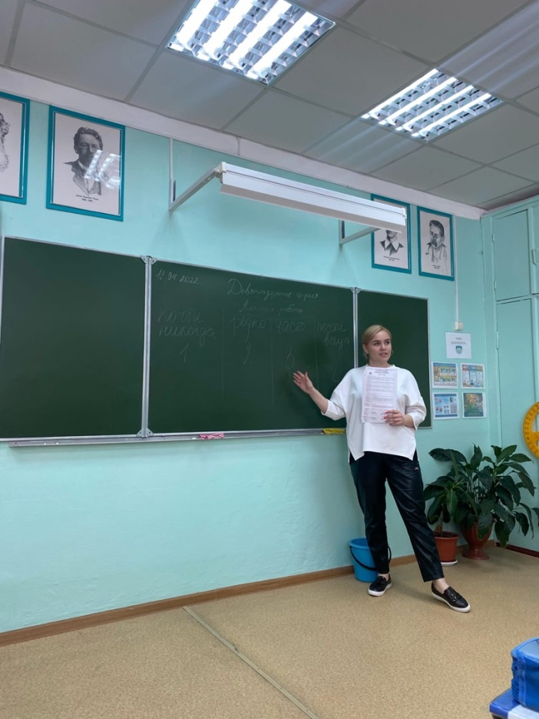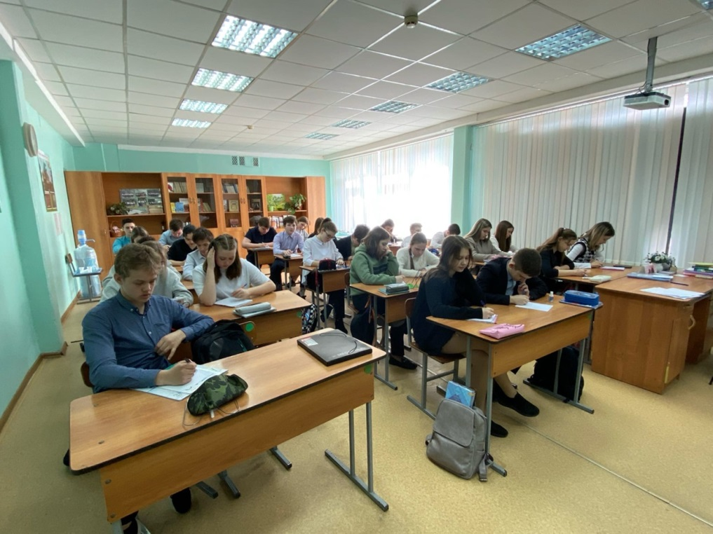
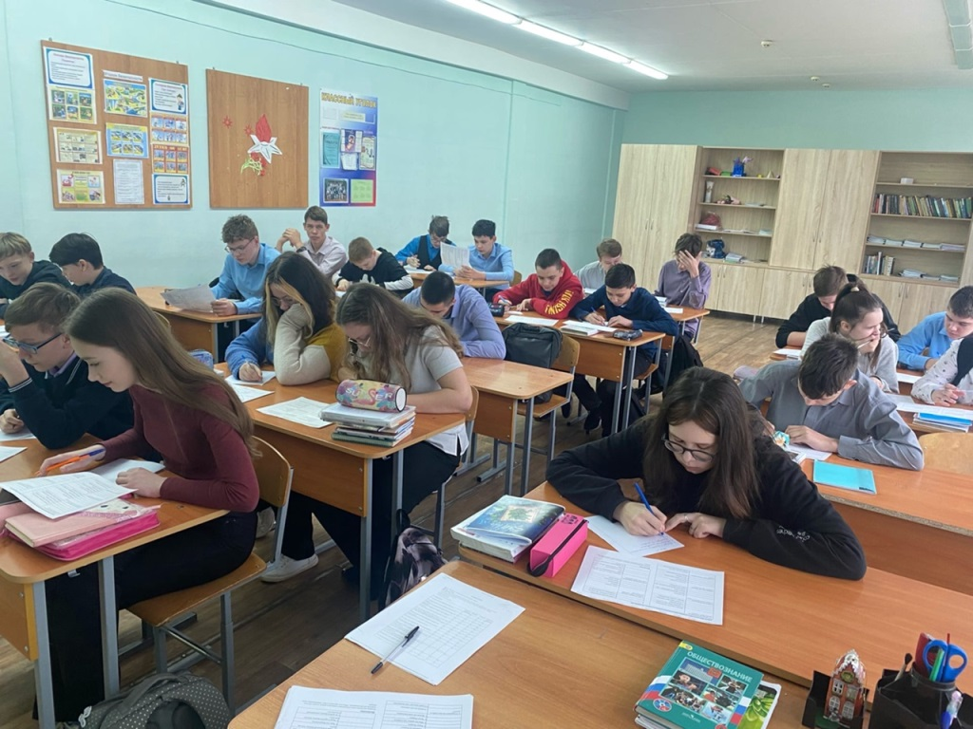

«Мы вместе»
21.04.2022 года школьный психолог совместно с учителями физкультуры провели мероприятие «Травли.НЕТ»
#МожетКоснутьсяКаждого среди учащихся 10-11 классов.
Мероприятие было направленно на формирование у учащихся отрицательной оценки к буллингу. Была проведена беседа, ребята задавали вопросы, а после закрепили дружеской игрой в волейбол.
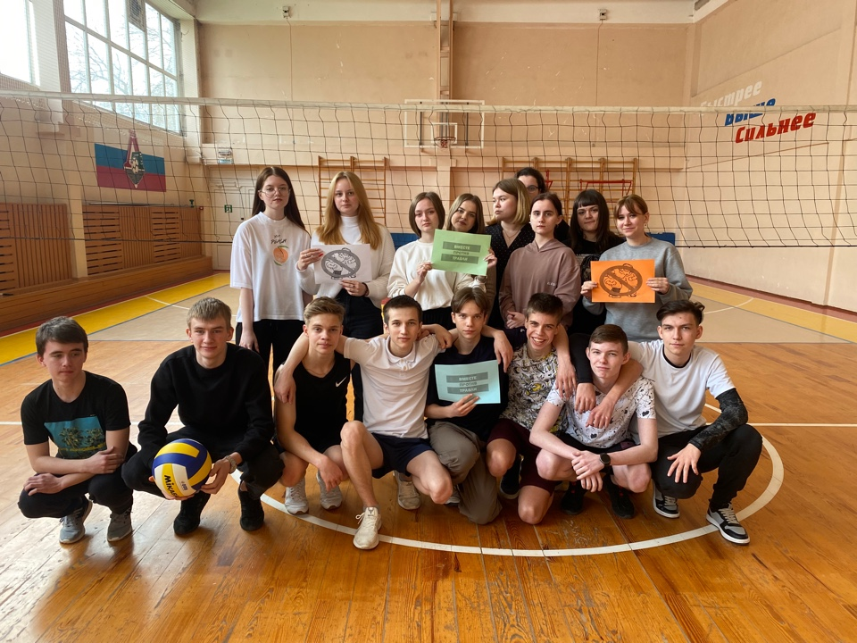

«Детство без границ»
22.04.2022 года в рамках «Недели психологии» школьный психолог провел тематический урок «Детство без границ» в 5 «В» классе. Дети изобразили свои чувства на листе, а после с удовольствием делились впечатлениями. 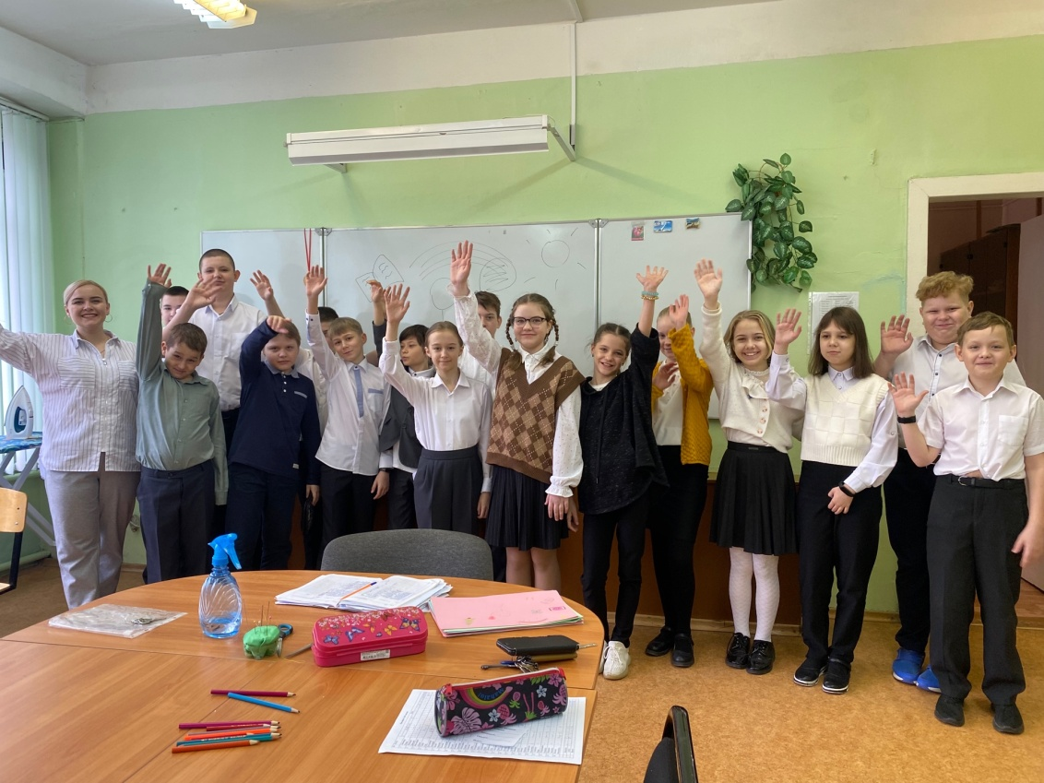
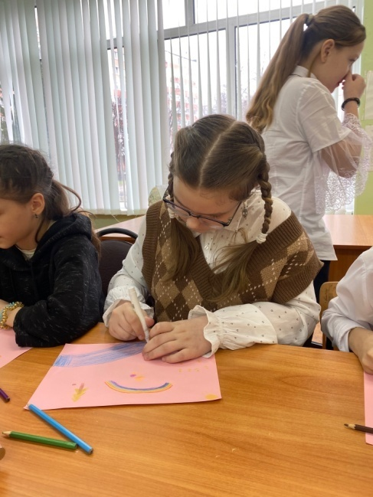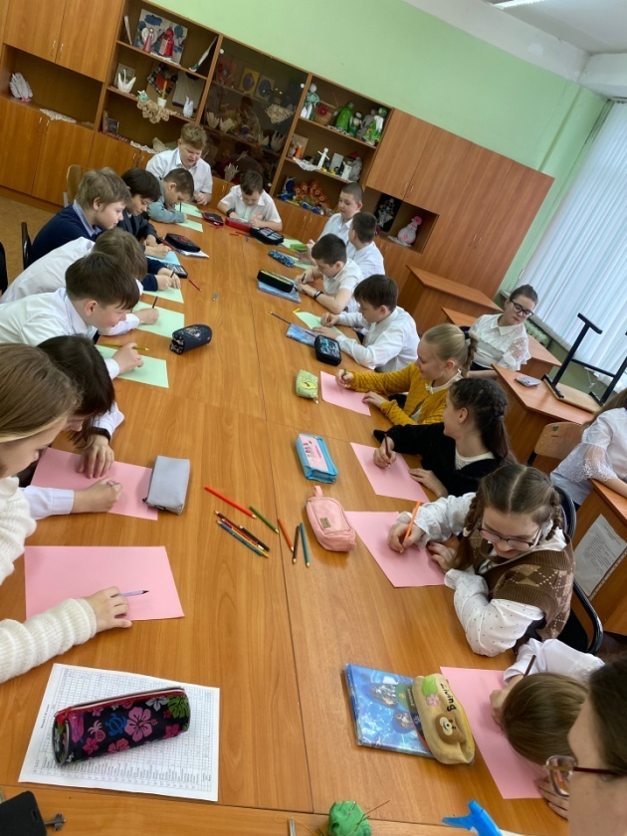
"Школьная травля или буллинг. Как помочь детям"
22.04.2022 года в 6 «В», 6 «Д» классах прошло родительское собрание на тему "Школьная травля или буллинг. Как помочь детям"
Целью собрания было объяснить родителям, что стать жертвой буллинга может любой ребёнок, вне зависимости от физических, интеллектуальных способностей или материального положения. Психологическую травму получают не только участники травли, но и её свидетели. Нельзя оставаться в стороне и пускать ситуацию на самотёк. Обсудите её с учителями и другими родителями и постарайтесь найти выход. Поговорите о буллинге со своим ребёнком, объясните, как нужно действовать, если он или другие дети в школе подвергаются издевательствам. Развивайте у ребёнка эмпатию и уважение границ других людей, чтобы он сам не стал агрессором.
